**CÔNG TÁC KHÁM SỨC KHỎE LẦN 2**

**NĂM HỌC 2018-2019**

Công tác chăm sóc sức khỏe cho trẻ là một trong những tiêu chí luôn được nhà trường quan tâm bên việc giáo dục trẻ trong những năm vừa qua.  
 Việc khám sức khỏe định kỳ cho trẻ có nhiều ảnh hưởng đến sự phát triển của trẻ trong những năm đầu đời. Nhất là những trẻ có sức đề kháng yếu kém hoặc trẻ có sự tăng trưởng chậm (Suy dinh dưỡng) thì việc khám sức khỏe định kỳ được xem như một biện pháp tích cực giúp cải thiện sức khỏe và sự tăng trưởng của trẻ trong tương lai.

Qua đợt khám sức khỏe định kỳ, trẻ sẽ được đánh giá tổng quát về thể lực cũng như sự tăng trưởng của cơ thể như kiểm tra về chiều cao, cân nặng, thị lực, thính giác, tâm thần, vận động, thăm khám các bệnh về tiêu hóa, hô hấp, về máu để trẻ có thể phát triển một cách toàn diện.

Kết quả kiểm tra sức khoẻ của trẻ sẽ được các y bác sỹ, cán bộ y tế nhà trường cùng giáo viên phụ trách lớp ghi chép cụ thể trong sổ theo dõi sức khỏe và thông báo đến phụ huynh để quý phụ huynh có thể theo dõi tình hình sức khỏe của các cháu.  
 Việc theo dõi sức khỏe cho trẻ một cách định kì và thường xuyên giúp sớm phát hiện những dấu hiệu mắc bệnh của trẻ cũng như thể trạng của từng trẻ, từ đó bác sĩ sẽ tư vấn cho giáo viên và phụ huynh cách chăm sóc sức khỏe cho từng bé.  
 Kết quả của đợt kiểm tra cho thấy hầu hết các bé đều có sức khỏe tốt, không hề bị ảnh hưởng bởi các dịch bệnh theo mùa, 100% các bé tăng cân. Đó cũng là niềm vui và hạnh phúc của nhà Trường cũng như của gia đình.  
 Sau đây là một số hình ảnh của buổi khám sức khỏe:

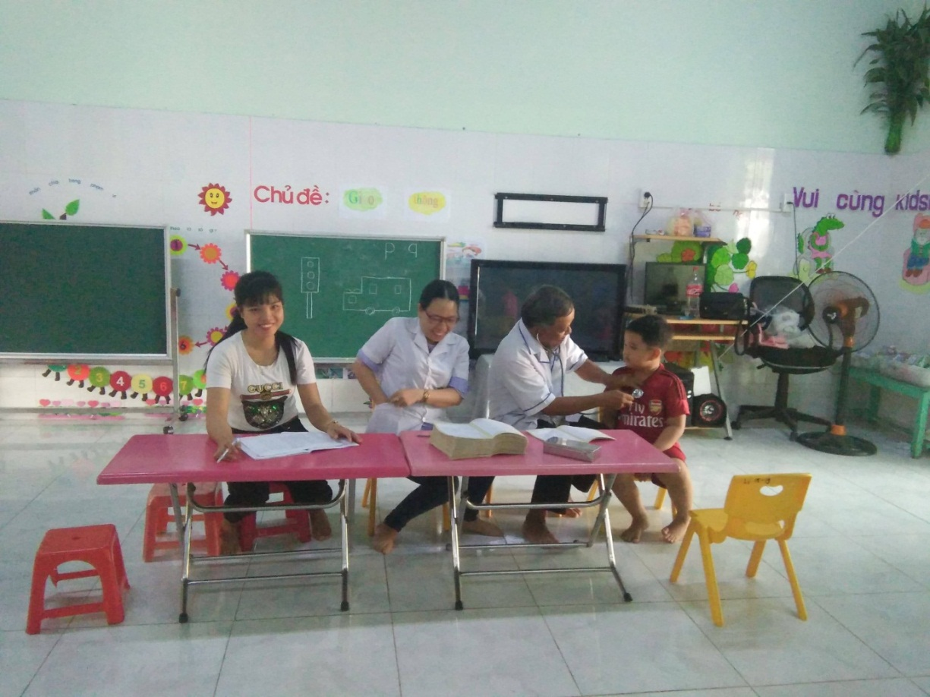

**Hình 1: Khám sức khỏe lần 2 tại lớp Lớn 1 Phước Lâm**

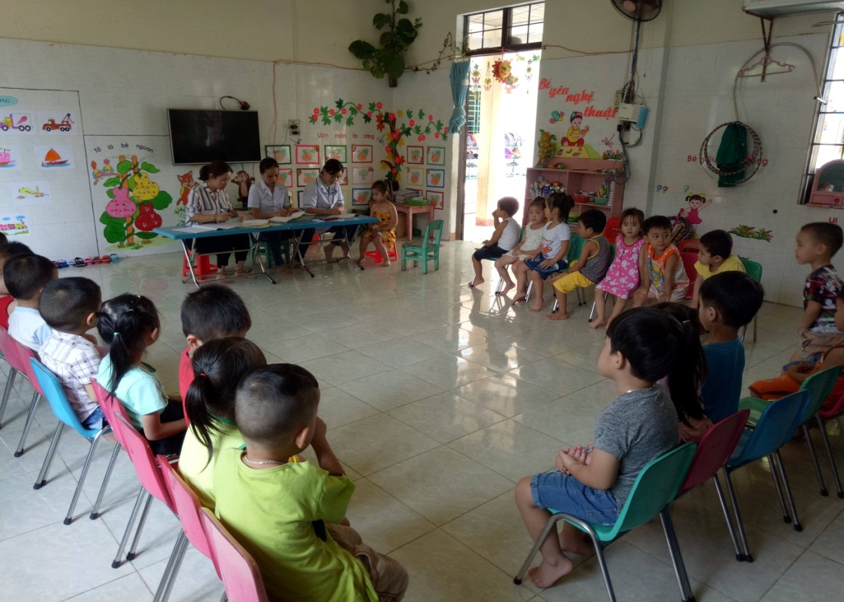

**Hình 2: Khám sức khỏe lần 2 tại lớp Lớn Bé 3 Hà Vy**